Rok - roční období – měsíce – 2.ročník

červenec | srpen
prosinec | červen
září | duben
říjen | únor
leden | listopad
květen | březen

Rok - roční období – měsíce – 2.ročník

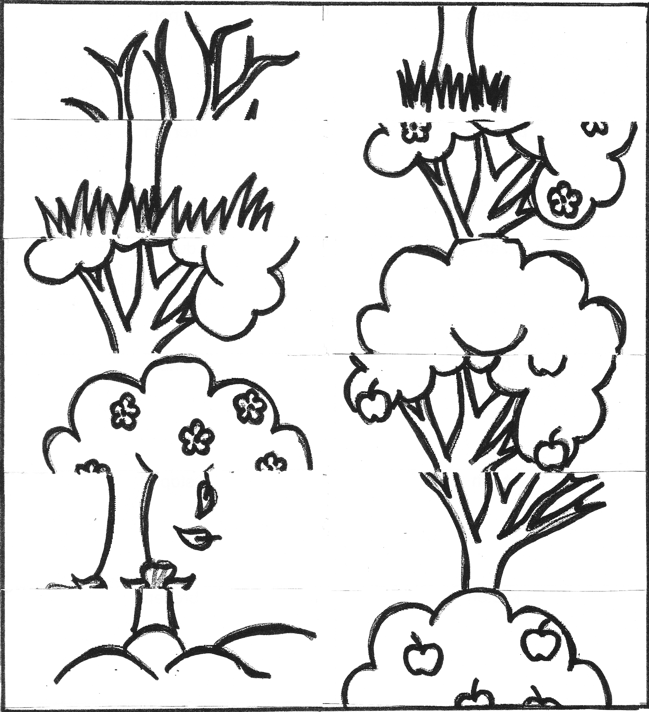

Rok - roční období – měsíce – 2.ročník

Začíná škola | Poslední letní měsíc
Slavíme Velikonoce | První měsíc v roce
První prázdninový měsíc | První jarní měsíc
Maminky slaví svátek | Nejkratší měsíc v roce
Druhý podzimní měsíc | Slavíme Vánoce
Poslední podzimní měsíc | Dostáváme vysvědčení

Zpracovala: Mgr. Radana Bílková, Mgr. Renata Pavlicová
Ilustrace: @ Mgr. Radana Bílková

Návod pro učitele:

1. První a druhou stranu vytisknete oboustranně.
2. Vytisknete třetí stranu (druhý díl).
3. Zalaminujte.
4. První oboustranný díl nastříháte podle čar.
5. Žáci přikládají na druhý díl s informacemi rozstříhaný díl s měsíci obrázkem nahoru.
6. Při správném složení vznikne obrázek.

